106學年度第1學期就學貸款相關訊息公告
(一)、106-1學期台灣銀行板橋分行在校辦理就學貸款對保：
1、日期：106年6月19、20日(期末考周前2天)。
(休管系、餐旅系、觀光系、應英系、表藝系)等，待收到學校所寄發繳費單後再申辦)
2、時間：9:40~12:00及12:40~16:00。
3、地點：炎黃樓B棟一樓(電梯前前庭)。
請務必於106/9/8前繳件完成!
4、攜帶文件：
台銀就學貸款申請/撥款通知書(共3聯)
本校就學貸款網路申請/確認單(需家長、學生簽章)
全戶戶籍謄本(新申請、有異動者)
學雜費繳費單(若有差額請將費用一同攜帶，在旁設有出納組攤位可直接繳費。)
申請人之國民身分證及印章
*符合學雜費減免條件者，請先至課指組辦理減免並換新的繳費單後，再申請就貸。
(二)、相關時程：
項 目 | 時 程 | 備 註
106-1學期就學貸款收件時間 | 106年08月01日至106年09月08日 | 逾期未將相關資料繳交至課指組者，視同未辦理就貸且未完成註冊；未貸金額下載新的繳費單，並於註冊日前繳交完成。
本校就學貸款系統時程 | 106年06月08日至106年09月08日 | 本校就學貸款系統網址:  http://sloan.tnu.edu.tw
台灣銀行就貸開放對保 | 106年08月01日至106年09月30日 | 台灣銀行就貸入口網網址：https://sloan.bot.com.tw  系統開放時間為106年6月13日(17:00起)至9月30日止
(三)、就貸資料繳件方式(逾期未繳交者，視同未辦理)：
1、親繳至自強樓4樓-課外活動指導組(02-8662-5848簡佩琪小姐、陳麗安小姐)
2、以掛號郵寄本校「新北市深坑區北深路三段152號-課外活動指導組 就學貸款收」 (截
止日為9/8，郵戳為憑)
(四)、對保方式：
每學期末，將邀台銀板橋分行於本校炎黃Ｂ棟１樓辦理在校對保。
親至台銀辦理對保(請於時間內完成對保，並繳回相關文件至學校，才算完成就貸申請)。
申辦線上對保(請詳見http://www.bot.com.tw/edm/150/04/sloan.htm)
(五)、繳交資料(共4樣)：
台銀對保後申請/撥款通知書(第2聯學校存執聯)
本校就學貸款網路申請/確認單(需家長、學生簽章)
全戶戶籍謄本(新申請、有異動者)
學雜費繳費單(攜至課指組修改繳費金額，並於約3天後至本校就貸系統確認就貸已審核
完成，再列印新的繳費單至可繳費處繳費)
＊該學期辦理就學貸款，乃若後續辦理休學、退學前，須繳清學雜各費後，始可辦理。
＊請辦理就學貸款同學，請依借款約定償還期間履行還款義務，避免影響自身借貸信用！
＊已辦理過就學貸款且須自付利息同學，請務必準時繳納自付息，避免後續無法撥貸。
申請系統步驟說明

Part I 本校就學貸款系統登錄申請/確認單 步驟圖
- 東南科技大學首頁→點選左側「在校學生」→助學資訊內「就學貸款申請系統」→輸入帳號、密碼→填寫「就學貸款申請」(請注意，實習實驗費依教育部發函規定不可申貸)，填寫完畢後請拉至頁面下方打送出，以確認填寫完成→點選「列印申請確認單」，印出後務必請家長、學生本人簽章(~步驟如下圖)。
- 將此就貸申請確認單與台銀對保後申請/撥款通知書學校存執聯、學雜費繳費單及戶籍謄本(新申請、有異動者才需繳交)一併於規定時間內繳交至課指組，才算完成就貸手續。
- 約3~5個工作天，請自行至就學貸款申請系統確認「查詢申請狀況」狀態是否變「已審核」，確認變已審核後，請列印新的繳費單至可繳費地點繳交差額。
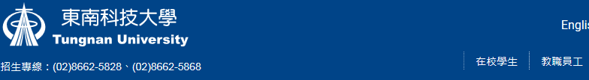
1

2
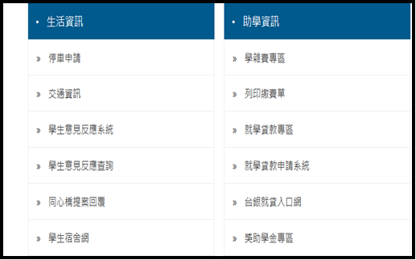
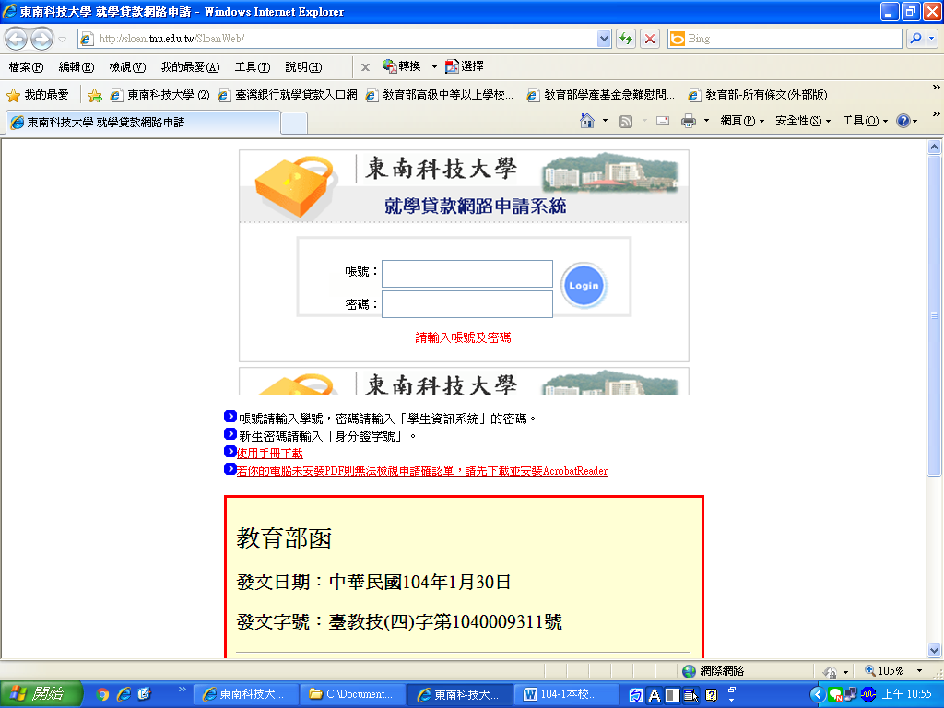
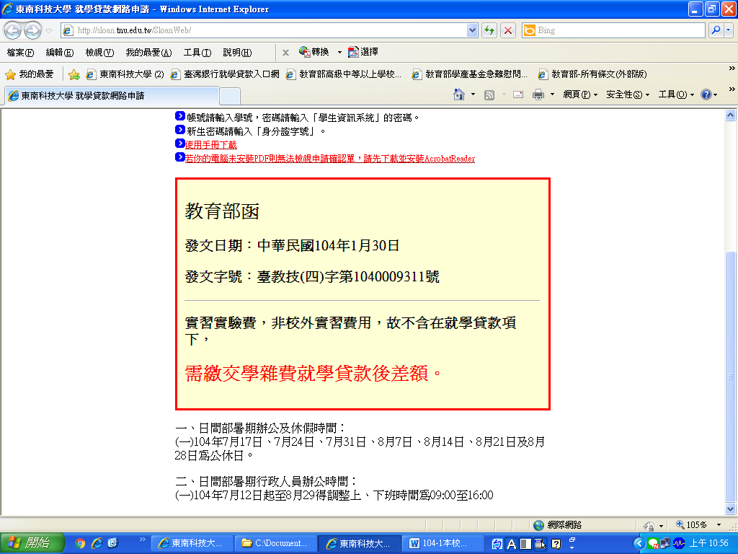
3

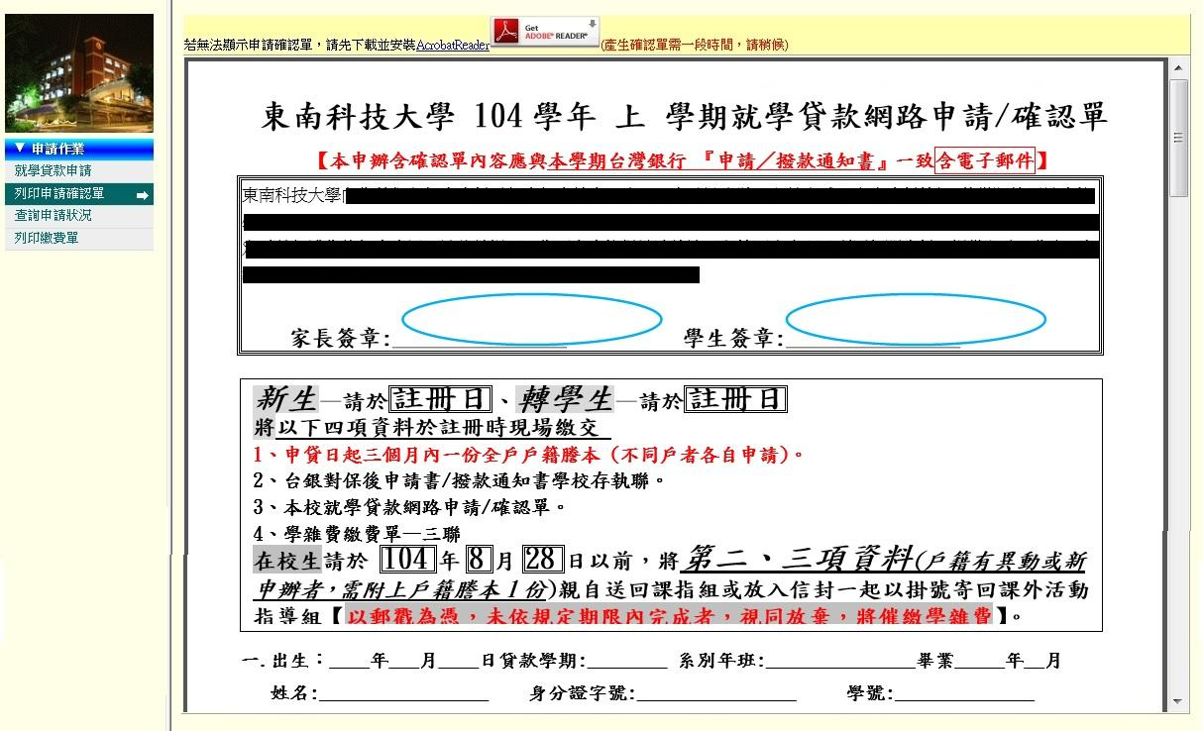
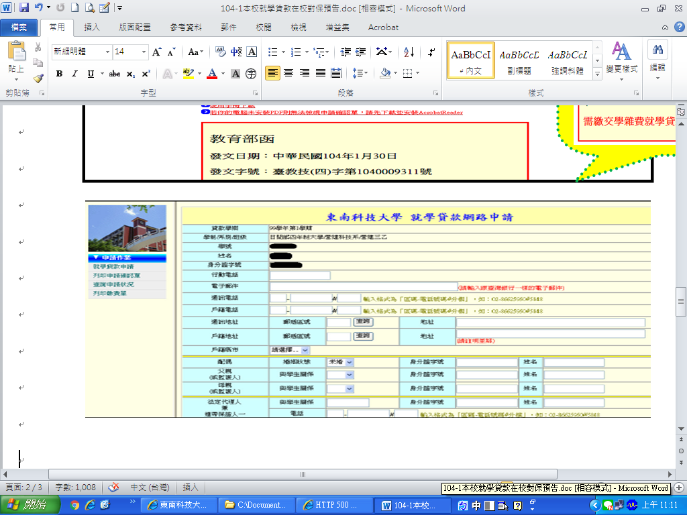
5
4

Part II 台灣銀行就學貸款學生登入流程 步驟圖
- 東南科技大學首頁→在校學生→助學資訊→台灣銀行就學貸款入口網→學生登入→進入並填寫資料後將申請書印出(共3聯)
- 將台銀對保後申請/撥款通知書學校存執聯、本校就學貸款網路申請/確認單(需家長、學生簽章)、學雜費繳費單及全戶戶籍謄本(新申請、有異動者才需繳交)一併於規定時間內繳交至課指組，才算完成就貸手續。
- 對保時需攜帶列印資料(台銀對保後申請/撥款通知書)、身分證、印章、繳費單，另戶籍有更動者，須繳交申貸日前三個月內的全戶戶籍謄本；在本校同一教育階段，曾辦理台灣銀行就學貸款同學，家長或保證人不用陪同辦理。
*相關台銀申貸手續，請參見台灣銀行就學貸款入口網申請流程
*若為新申辦學生，相關登入流程請參考台灣銀行就學貸款入口網上排「表單下載」中第23項。
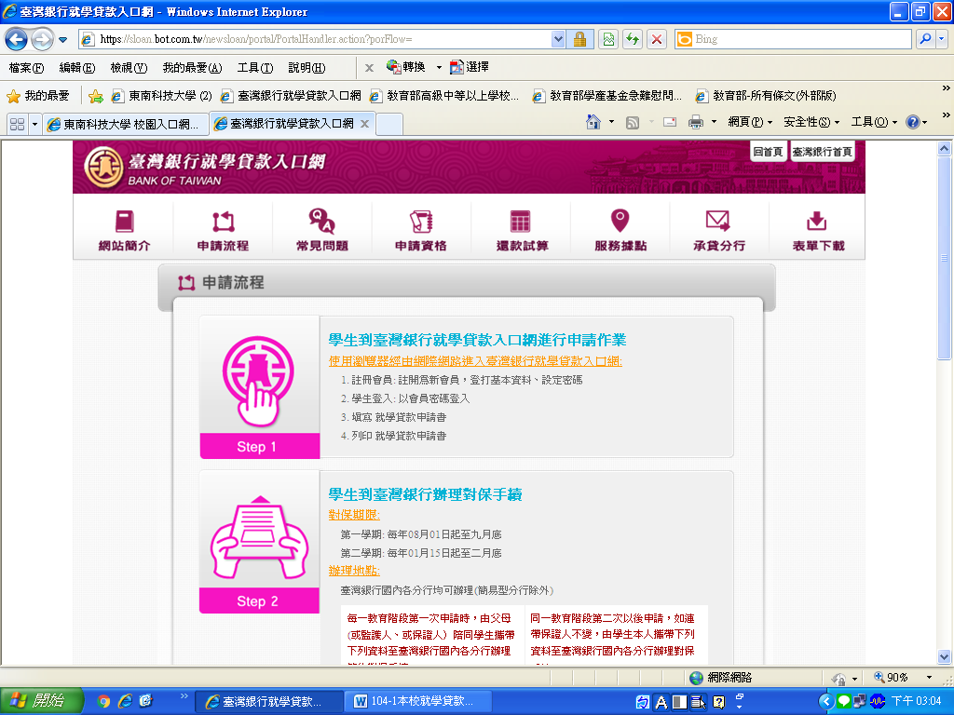
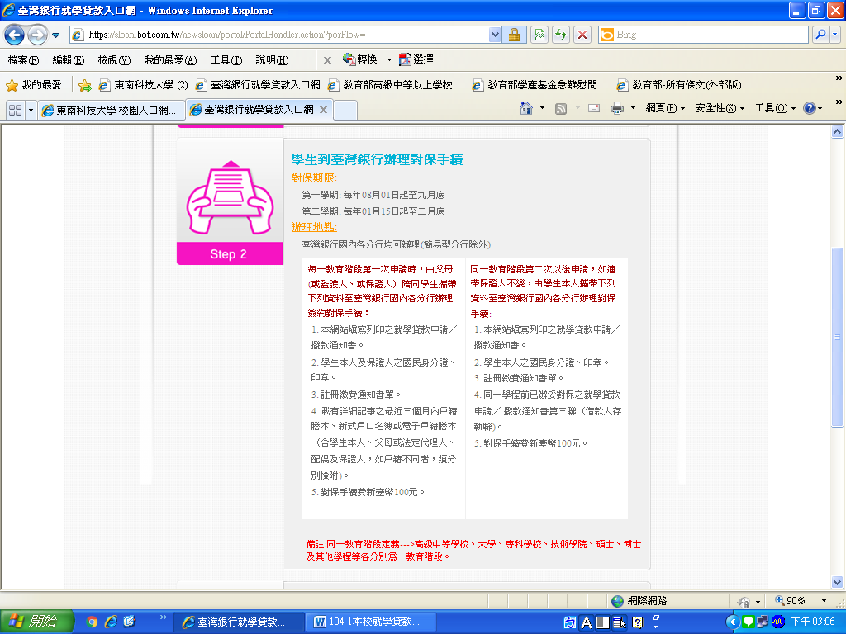
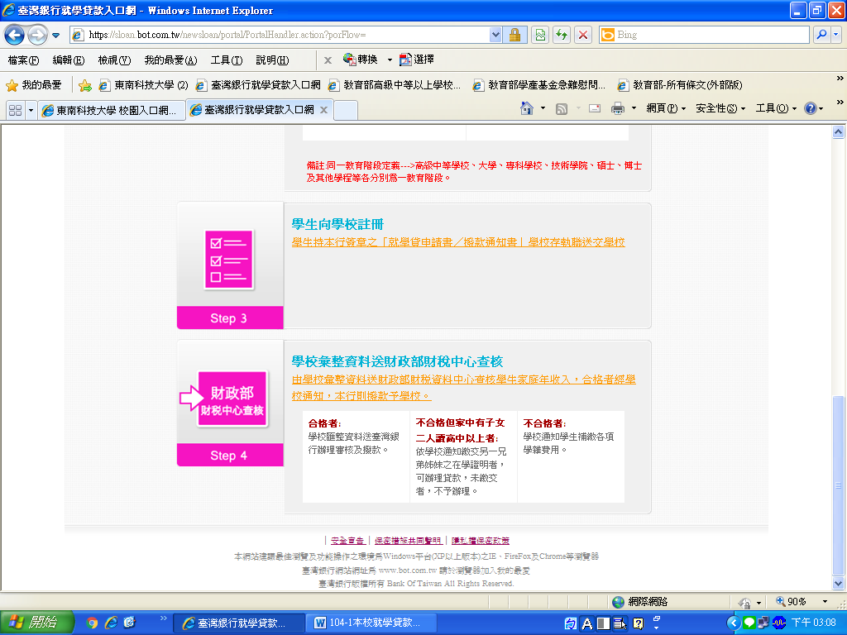
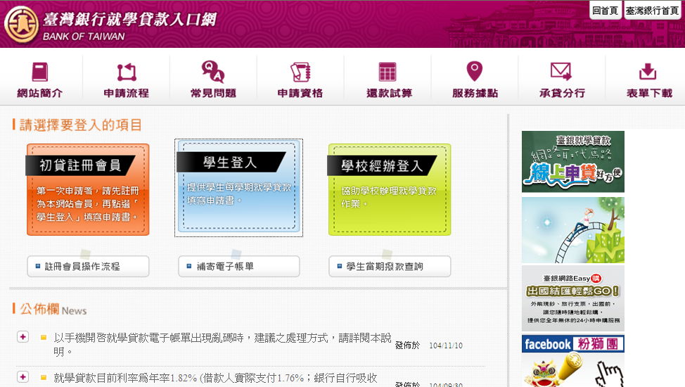
圖示取自台銀就貸入口網
圖示取自台銀就貸入口網
圖示取自台銀就貸入口網
登入後依照右圖步驟進行作業
圖示取自台銀就貸入口網

學生申請就貸資料說明
- 東南科技大學首頁→在校學生→助學資訊→台銀就貸入口網→進入後填寫資料並列印台銀對保申請/撥款通知書(共三聯)。
- 東南科技大學首頁→在校學生→助學資訊→就學貸款申請系統填寫資料，確認送出資料，列印就學貸款申請/確認單，並由家長、學生簽章。
- 繳回當學期對保後台銀申請/撥款通知書學校存根聯、本校就學貸款申請/確認單、學雜費繳費單、全戶戶籍謄本(新申請、有異動者)，以完成就貸手續(未繳所需資料回學校不算完成)。
- 交件約3~5日後，再上本校「就學貸款申請系統」列印新的繳費單，並於時間內繳交未貸餘額。
*上述4項皆完成才算申貸完成*

